 | 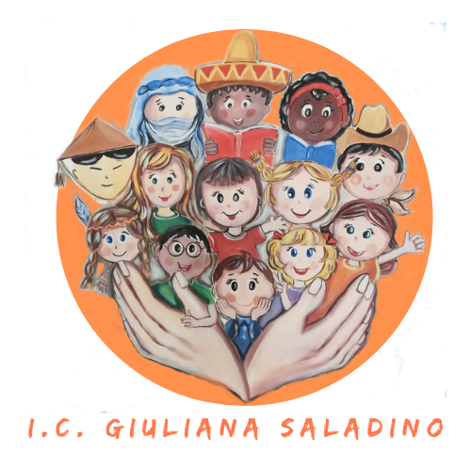 | 
Istituto Comprensivo Statale
“GIULIANA SALADINO”
Via Barisano da Trani, 7/9 – Tel.0916734993 – Fax 0916731608
90145 – P A L E R M O
Cod. Fiscale 80013800828 – CM PAIC897004
Osservatorio di Area Distretto 12 – Ambito territoriale 19
www.icgiulianasaladino.edu.it - Mail: paic897004@istruzione.it

ALLEGATO B
________________________________________________________________________

Ai Genitori degli alunni della

Classe _____ Sez. _____

A seguito della segnalazione di pediculosi del capo (pidocchi) presso la classe frequentata da Vs. figlio/a, Vi raccomandiamo di garantire un controllo accurato e periodico dei capelli, al fine di rintracciare in tempo l’eventuale presenza di parassiti e/o delle loro uova (lendini).
Si ricorda che per evitare l’infestazione da pidocchi al capo (pediculosi), è necessario adottare alcuni semplici, ma efficaci accorgimenti:
- non scambiare o prestare oggetti personali ( pettini, sciarpe, cappelli, berretti, nastri per capelli, spazzole, ecc.);
- non ammucchiare i capi di vestiario;
- controllare i capelli frequentemente e, nel caso di dubbio, consultare il medico curante;
- nel caso di infestazione di un componente della famiglia, controllare con attenzione la testa di tutti i famigliari. Nel caso venga ritrovata una lendine o un pidocchio, applicare con cura il trattamento seguendo scrupolosamente le indicazioni.
Confido nella Vs. collaborazione al fine di evitare l’ulteriore diffusione dell’infestazione.
Distinti saluti

Palermo, ________________

Il Dirigente Scolastico
Prof. Giusto Catania
Firma autografa omessa ai sensi
dell’art. 3, comma 2, del D. Lgs n° 39/1993

